Государственное бюджетное дошкольное образовательное учреждение
детский сад №73 Кировского района Санкт – Петербурга

«Сказки Пушкина»
( подготовительная группа)
непосредственно образовательная деятельность
по развитию речи
с использованием ИКТ
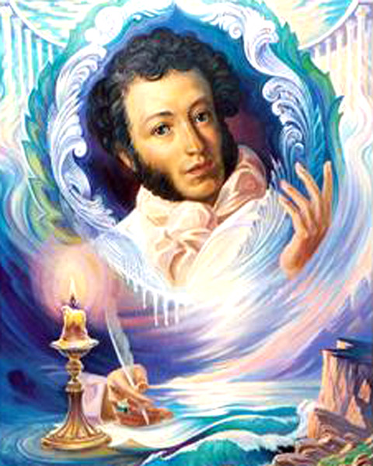

Cоставила воспитатель: Крутикова И. Г.
Санкт – Петербург 2015 год

Виды детской деятельности: восприятие художественной литературы и фольклора, коммуникативная, игровая, двигательная.
Цели: продолжить знакомство с творчеством А. С. Пушкина, закреплять умение рассказывать о своих любимых книгах, развивать речь, мышление; прививать чуткость к поэтическому слову; воспитывать интерес к художественной литературе.
Планируемые результаты: имеет представление о творчестве А. С. Пушкина; знает биографию поэта и название произведений; активно принимает участие в игре – викторине по сказкам А. С. Пушкина; умеет сотрудничать со сверстниками, договариваться с ними о совместных действиях.
Оборудование: выставка книг А. С. Пушкина; презентация; мозаика (иллюстрации к сказкам А. С. Пушкина); раскраски – иллюстрации к сказкам А. С. Пушкина

Ход деятельности
Вводное слово воспитателя.
– Учёный кот приглашает вас в сказочную страну Лукоморье.
Беседа о сказках Пушкина, сопровождаемая показом презентации.
– А. С. Пушкин! В это имя навечно влюблена Россия, его образ дорог и близок каждому человеку. Как солнечный луч, он входит в наше детство, и с тех пор мы помним его сказки и стихи.(слайд 2) Близким другом и наставником у Александра Сергеевича была его няня – Арина Родионовна Яковлева. (слайд 3) Пушкин всю жизнь к ней питал особенную любовь. Не только преданностью и заботливостью завоевала она доверие, привязанность и уважение. Она была «настоящей представительницей русских нянь», мастерски говорила сказки, знала народные поверья, сыпала пословицами и поговорками. Своими рассказами и сказками она вводила Пушкина в мир старины, народного быта и народной поэзии. Своей няне Арине Родионовне Пушкин посвятил стихотворение. (слайд 4)
– Послушайте стихотворение «Няне»:
Подруга дней моих суровых,
Голубка дряхлая моя!
Одна в глуши лесов сосновых,
Давно, давно ты ждёшь меня.
Ты под окном своей светлицы
Горюешь, будто на часах,
И медлят поминутно спицы
В твоих наморщенных руках.
Глядишь в забытые вороты
На чёрный отдалённый путь:
Тоска, предчувствия, заботы
Теснят твою всечасно грудь.

– Какие сказки Пушкина вы знаете? (Ответы детей)
– Послушайте стихи о сказках.
Когда я не умел ещё читать,
Мне довелось от бабушки узнать,
Как чёрта обманул Балда,
И как он проучил попа,
И как старуху рыбка наказала,
Мне бабушка однажды рассказала.
Узнал про лукоморье я в пять лет,
Не ведая, что Пушкина уж нет,
Но больше сотни лет его стихи
И взрослым, и ребятам – всем близки!
– Пушкин родился 6 июня (26 мая по старому стилю) 1799 года в Москве в старинной дворянской семье. (слайд 5) Отца его звали Сергей Львович, мать – Надежда Осиповна. (слайд 6). В 1811 году Александр поступил в одно из самых престижных заведений того времени – Царскосельский Лицей. (слайд 7) Писать стихи Пушкин начал рано. Известно около ста его лицейских стихотворений. Стихи и проза Пушкина отличаются такой естественностью и простотой, что кажется, будто они сами собой, без малейшего напряжения, без каких – либо усилий ложились на бумагу. На самом деле это совсем не так. Гениальный поэт А. С. Пушкин был великим тружеником. «Когда талант чуждается труда, – считал он, – из - под пера его не выйдет ничего сколько-нибудь значительного»
– Ответьте на мои вопросы:
– С какого дерева эти листочки? (слайд 8)
– Где растёт этот дуб? ( У лукоморья) (слайд 9)
– Кто там живёт? (Русалка, леший, кот учёный, тридцать витязей). (слайд 10)
– Из какой сказки они пришли? ( Из поэмы – сказки Пушкина «Руслан и Людмила»). (слайд 11)
– Мы с вами читали сказки А. С. Пушкина, вы их знаете. И я предлагаю поиграть вам в игру «Узнай, из какой сказки». Я буду показывать предметы из сказок, а вы будете вспоминать название сказки А. С. Пушкина.
– Из какой сказки корыто? («Сказка о рыбаке и рыбке») (слайд 12, 13)
– Кто обращался к зеркальцу, и с какими словами? (Царица, «Сказка о мёртвой царевне и семи богатырях» – «Свет мой, зеркальце, скажи…»). (слайд 14, 15)
– Скушали бы вы это наливное яблочко? (Нет, оно отравлено. «Сказка о мёртвой царевне и семи богатырях») (слайд 16)

Подвижная игра «Зеркало»
(Участники игры, взявшись за руки, образуют круг. Водящий становится внутри него. Медленно двигаясь вправо или влево по кругу, играющие запевают песенку:
Ходим кругом, друг за другом.
Эй, ребята, не зевать!
Всё, что Кира (Саша, или др.) нам покажет,
Будем дружно повторять!)
– Отдохнули? Продолжим игру.
– Откуда верёвка и зачем? («Сказка о попе и его работнике Балде». Балда верёвкой море морщил, да проклятое племя чертей корчил…) (слайд 17, 18)
Викторина по сказкам Пушкина.
– Попробуйте угадать, из каких сказок эти строки:
В синем небе звёзды блещут,
В синем море волны хлещут.
Туча по небу идёт,
Бочка по морю плывёт. («Сказка о царе Салтане…») (слайд 19, 20)

…Чуть опасность где видна,
Верный сторож, как со сна,
Шевельнётся, встрепенётся,
К той сторонке обернётся
И кричит: «Кири – ку-ку.
Царствуй, лёжа на боку!» ( «Сказка о золотом петушке») (слайд 21, 22)

…Только месяц показался,
Он за ним с мольбой погнался.
«Месяц, месяц, мой дружок,
Позолоченный рожок!
Ты встаёшь во тьме глубокой,
Круглолицый, светлоокий,
И, обычай твой любя,
Звёзды смотрят на тебя.
Аль откажешь мне в ответе?
Не видал ли где на свете
Ты царевны молодой?..» («Сказка о мёртвой царевне и семи богатырях») (слайд 23, 24)

Месяц под косой блестит, а во лбу звезда горит.
А сама – то величава, выступает, будто пава,
А как речь – то говорит, будто реченька журчит. («Сказка о царе Салтане…», описание царевны) (слайд 25, 26)

– Горе мне!
Попались в сети оба наших сокола! (« Сказка о золотом петушке») (слайд 27, 28)
– Молодцы, ребята, все сказки Пушкина вы знаете.
Игра «Собери картинку»
Дети делятся на четыре команды, им даётся разрезанная картинка – иллюстрация из сказки Пушкина. Побеждает команда, которая быстрее сложит картинку и назовёт название сказки.

– Ребята, «Сказка о золотом петушке» заканчивается словами: «Сказка – ложь, да в ней намёк…Добрым молодцам урок…». Почему сказка – ложь? (Вымысел). Что за намёк, что за урок следует извлечь из сказки? ( Сказка – вымысел, но нужно всегда помнить, что хорошие дела и поступки дороже лжи и клеветы.) Что объединяет эти сказки? (Волшебные превращения, чудеса). Чему учат эти сказки? (Доброте, любви, верности, борьбе за справедливость, не отступать перед трудностями, преодолению препятствий. Высмеиваются зло, жадность, скупость, клевета, зависть, невежество). В чём же сила и красота этих сказок? (Добро побеждает зло)
Богатое, удивительное наследство – свои сказки – оставил нам А. С. Пушкин. Сегодня мы заканчиваем разговор о чудесах, творимых в этом сказочном мире. Но добро, прославляемое Пушкиным в своём творчестве, надеюсь, надолго останется в ваших сердцах, а злу никогда там не найдётся места.
Итог занятия.
– О творчестве какого поэта мы сегодня говорили? Вам понравилось занятие?
Есть на свете страна – это Сказка:
Чудесами полна, волшебством.
Дети любят ее – там прекрасно!
Всех чарует своим колдовством.
Знают Пушкина все на свете,
Помнят сказки его наизусть...
Их герои живут с нами вместе,
В чудо - сказках есть радость и грусть.
Детям вручаются раскраски – иллюстрации к сказкам А. С. Пушкина.

